МГТУ им. Н.Э. Баумана

**Дисциплина электроника**

**Лабораторный практикум №6**

**по теме: «Часть 2. Биполярный транзистор»**

**2N1893**

Работу выполнил:

студент группы РК6-46Б

Брытков Кузьма

Работу проверил:

Москва, 2021 г.

Цель работы: получить навыки в использовании базовых возможностей программы Microcap и знания при исследовании и настройке усилительных и ключевых устройств на биполярных и полевых транзисторах.

**Эксперимент 4**

Построим схему в Microcap:

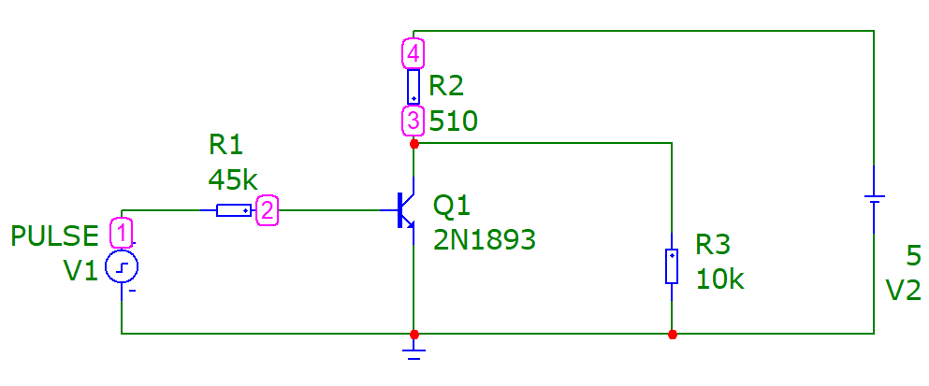

Посчитаем сопротивление Rb=R1, при S=1, 2, 5, 20:

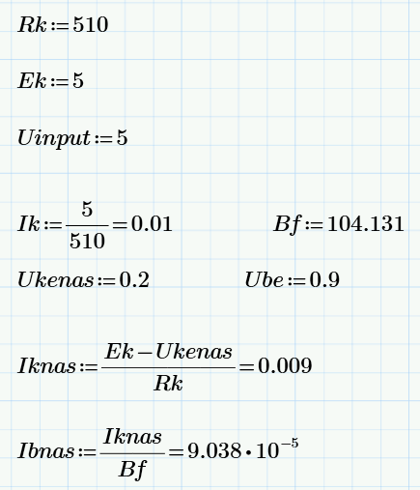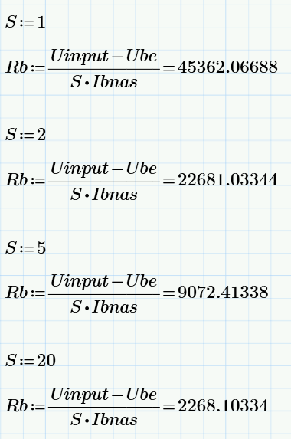

Построим графики при соответсвующих значения Rb для S и определим время рассасывания, длительность переднего и заднего фронтов и напряжения на коллекторе в режиме насыщения:

**S=1**



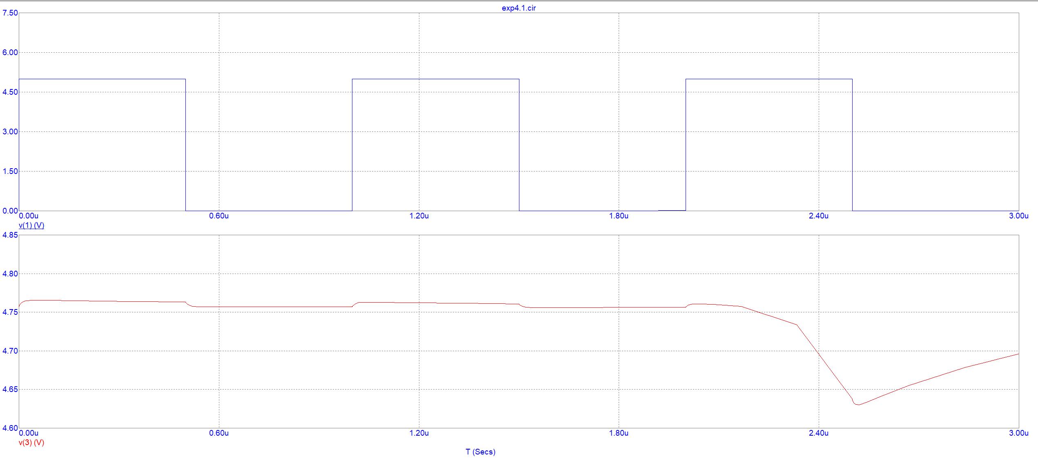Приустановке периода равным 1u, транзистор не успевает «вернуться» в закрытое положение, поэтому увеличим период до 30u: 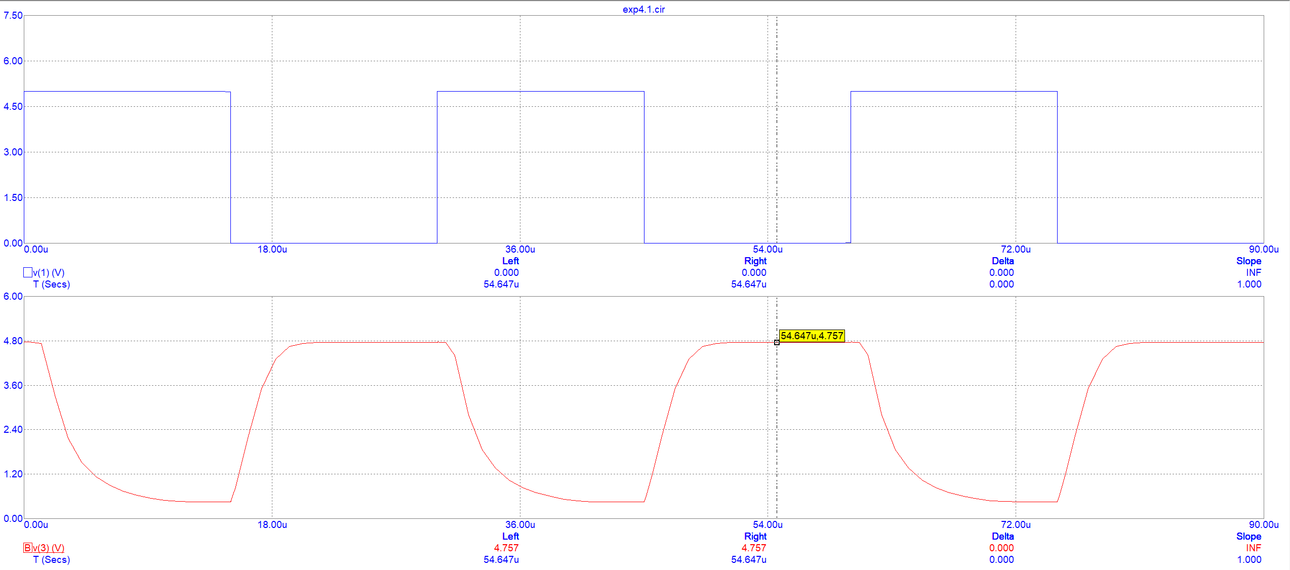

|  |  |
| --- | --- |
| **tрассывания** | **45.051u-45u=51n** |
| **tпереднего фронта** | **48.829u-45.051u=3.778u** |
| **tзаднего фронта** | **69.784u-61.095u=8.689u** |
| **Напряжение на коллекторе** | **4.757** |

**S=2**

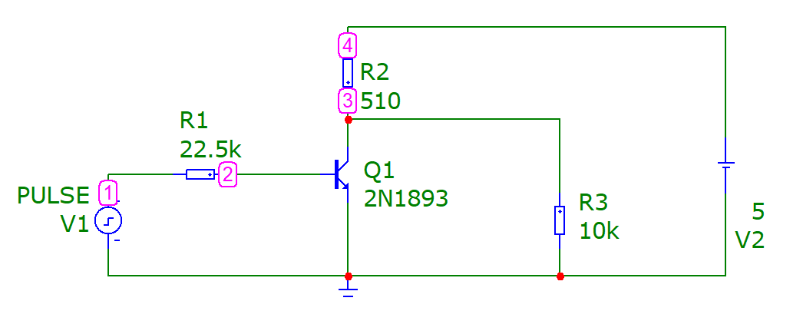

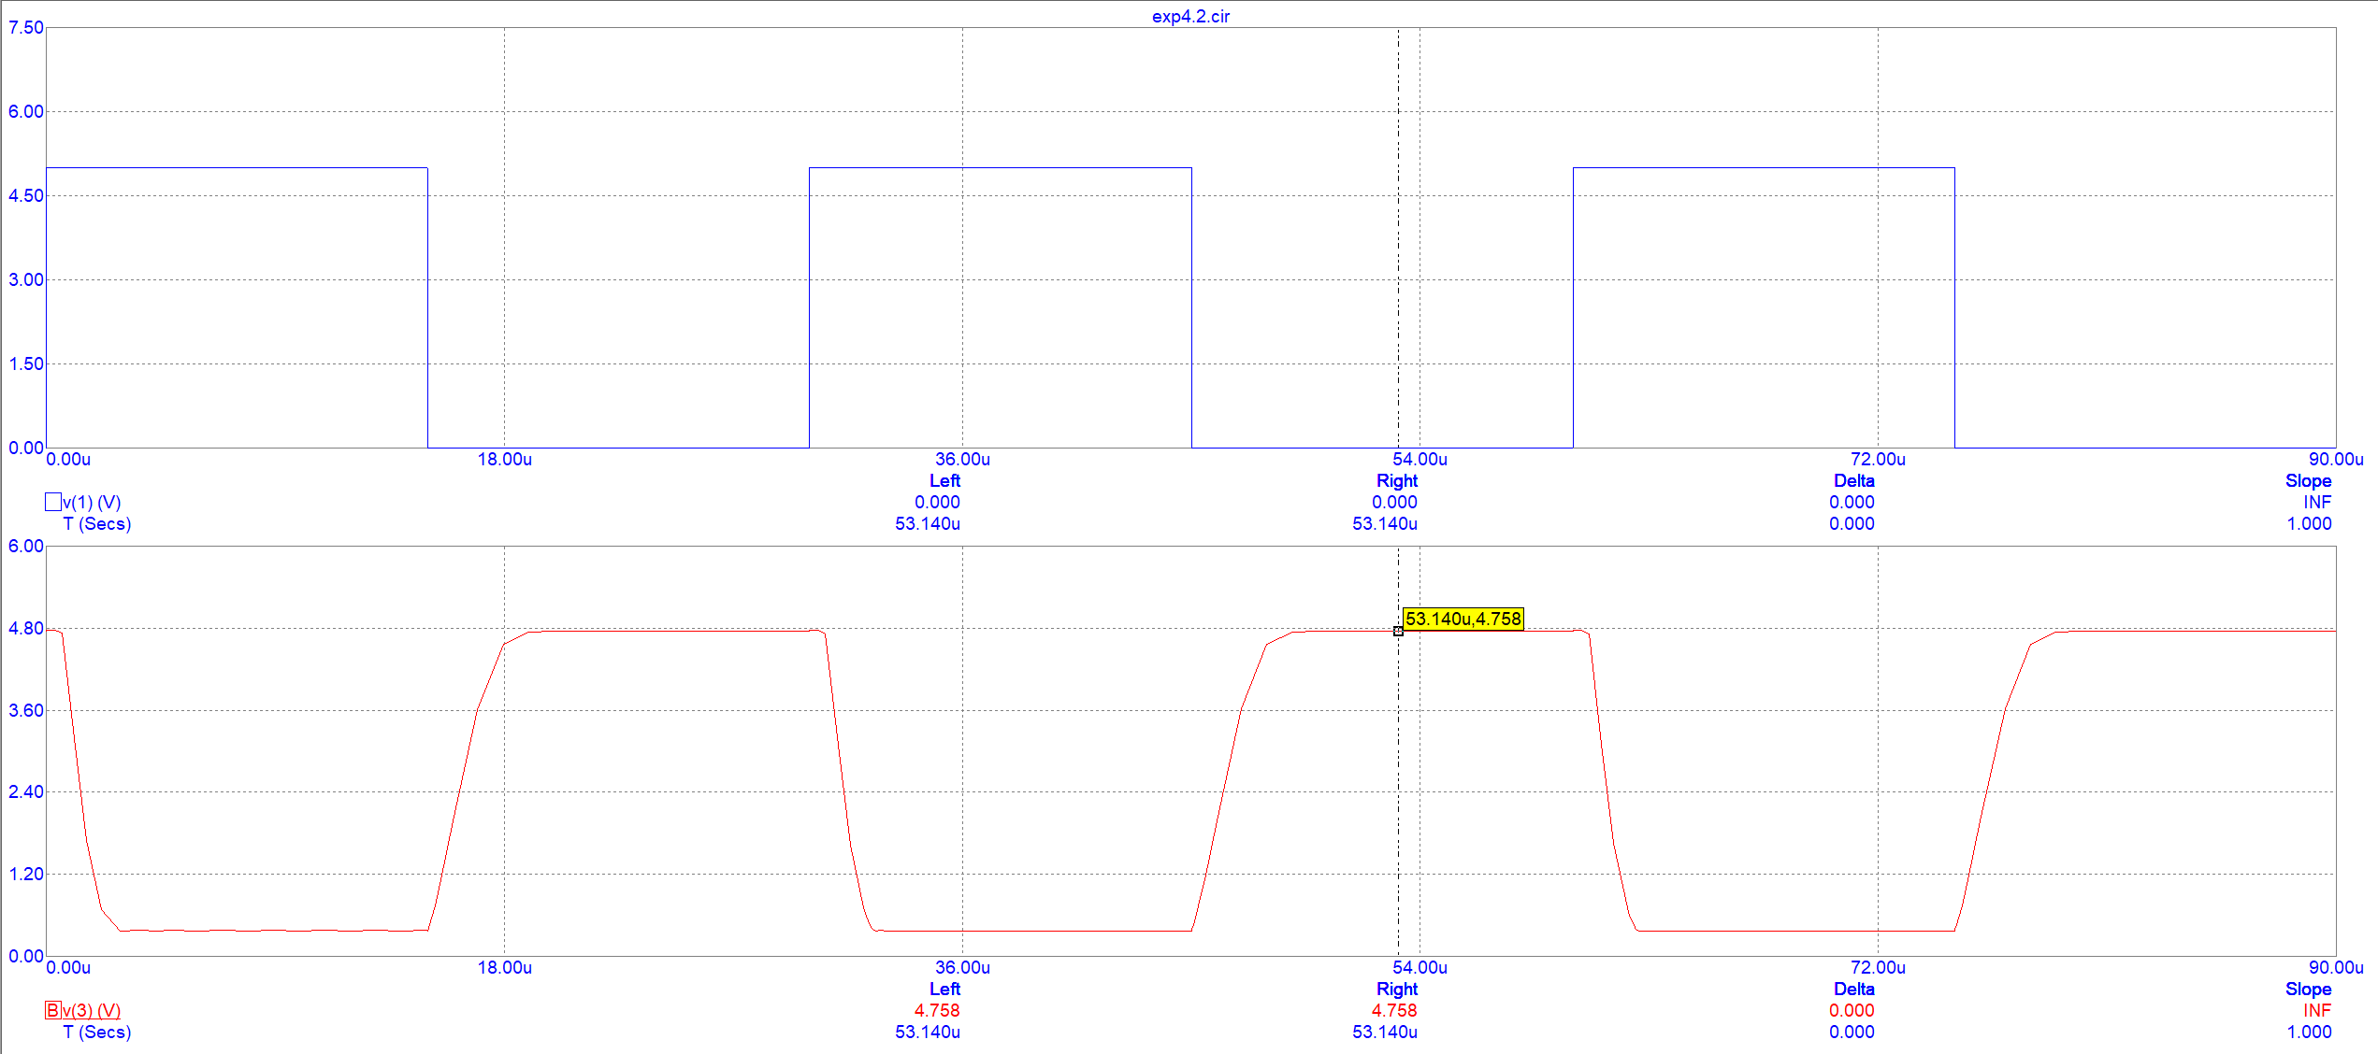

|  |  |
| --- | --- |
| **tрассывания** | **45.103u-45u=103n** |
| **tпереднего фронта** | **47.899u-45.103u=2.796u** |
| **tзаднего фронта** | **62.335u-60.691u=1.644u** |
| **Напряжение на коллекторе** | **4.758** |

**S=5**

**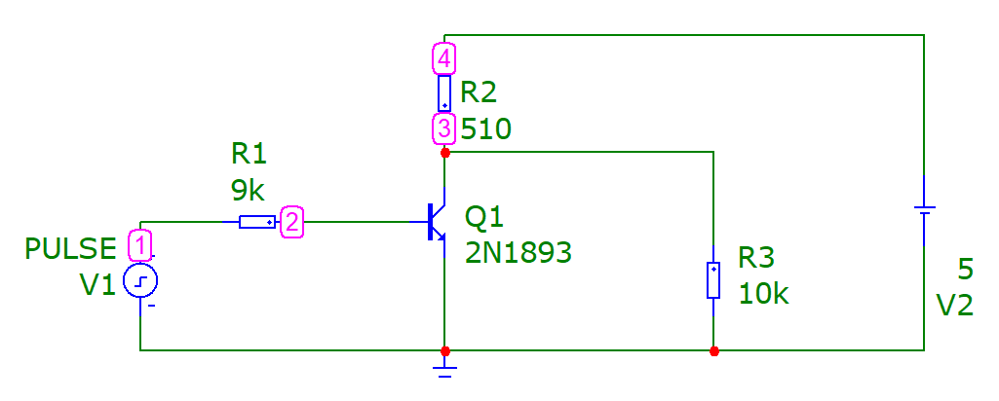  
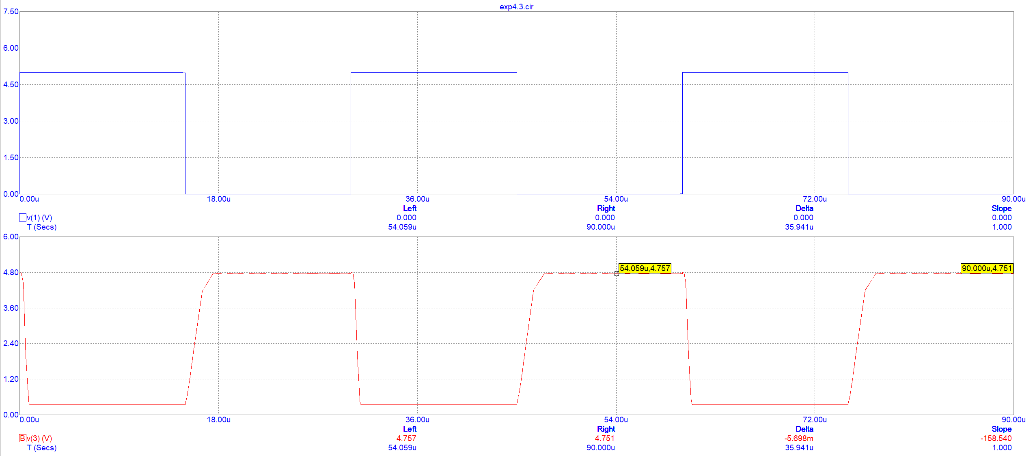**

|  |  |
| --- | --- |
| **tрассывания** | **45.088u-45u=88n** |
| **tпереднего фронта** | **47.072u-45.088u=1.984u** |
| **tзаднего фронта** | **60.806u-60.285u=521n** |
| **Напряжение на коллекторе** | **4.757** |

**S=20  
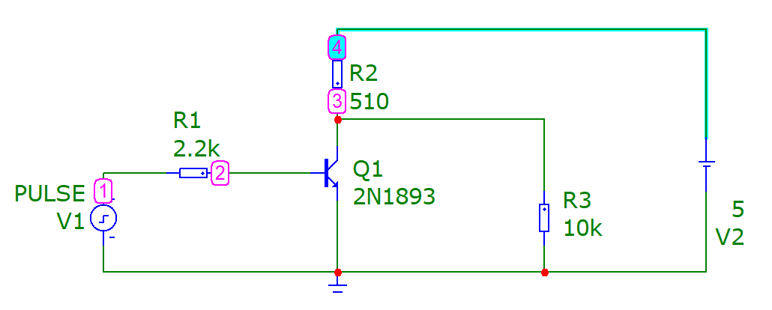**

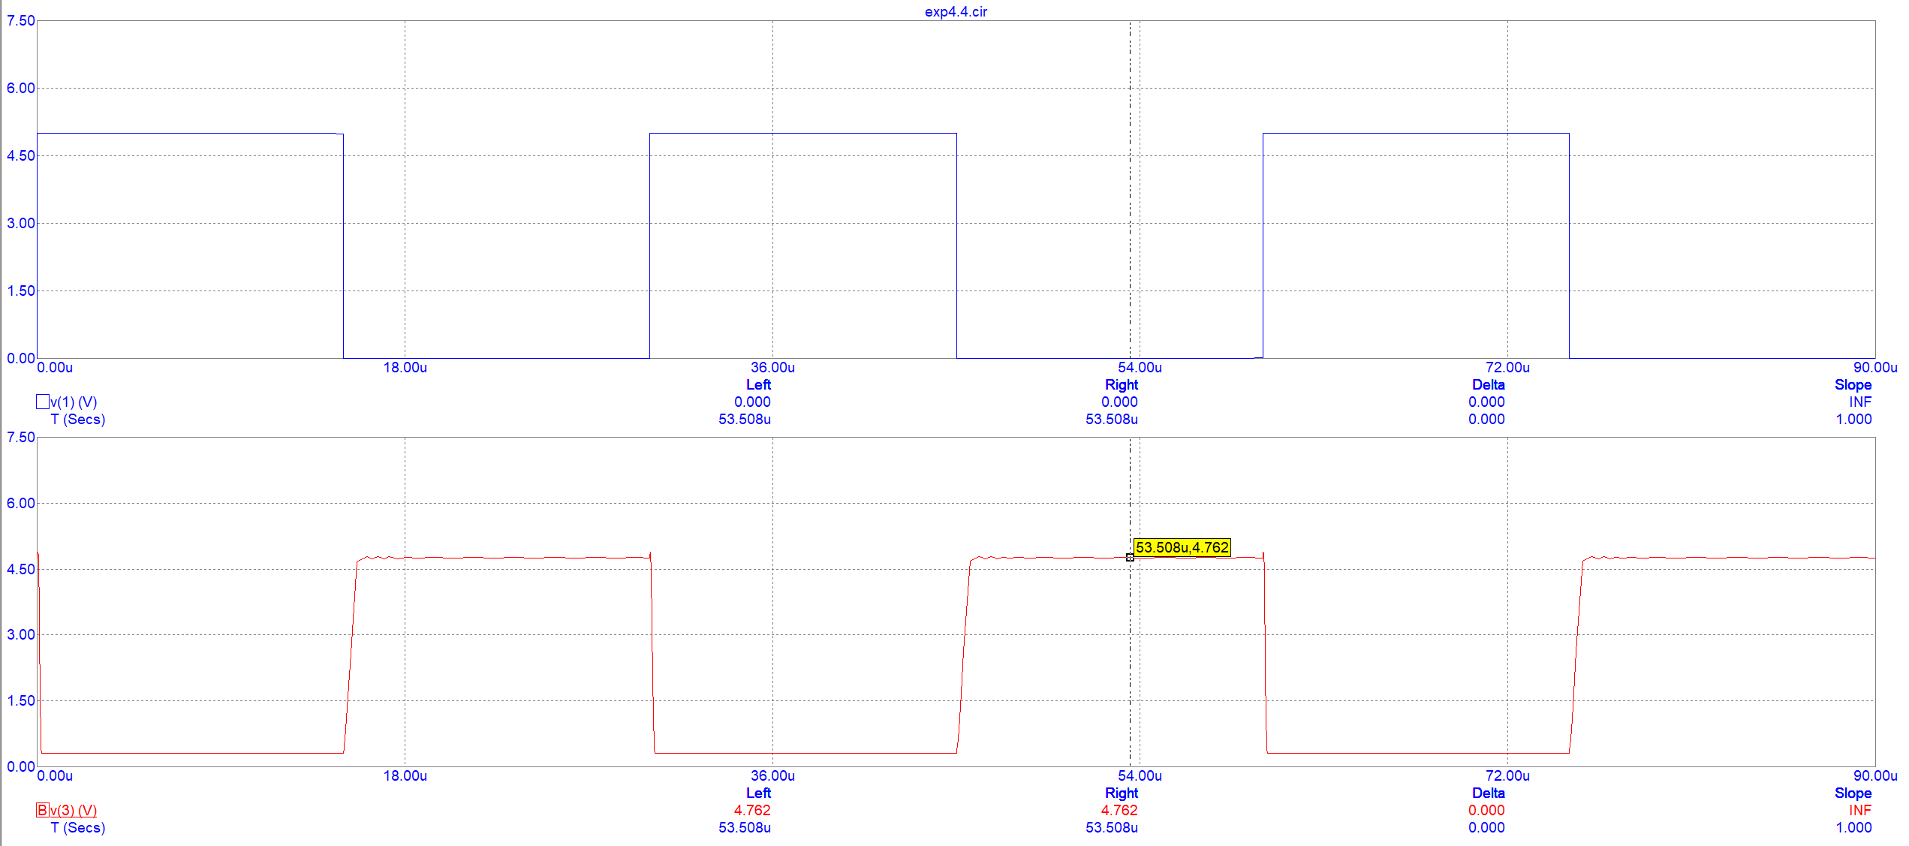

|  |  |
| --- | --- |
| **tрассывания** | **45.046u-45u=46n** |
| **tпереднего фронта** | **45.644u-45.046u=598n** |
| **tзаднего фронта** | **60.191u-60.074u=117n** |
| **Напряжение на коллекторе** | **4.762** |

Добавим диод Шоттки в схему, где S=20:

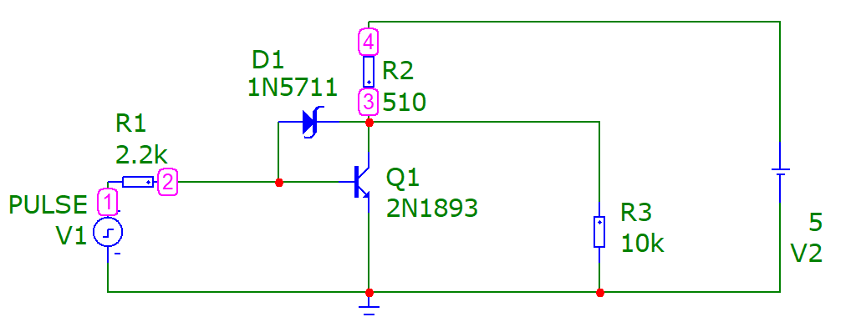

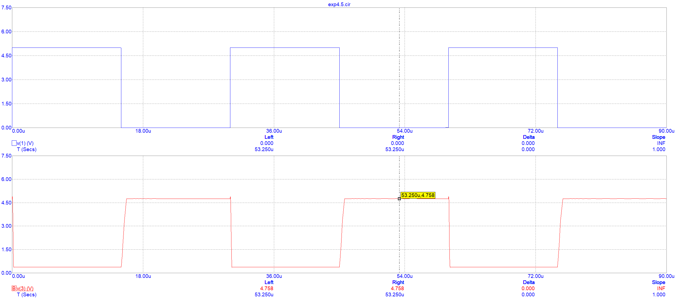

|  |  |
| --- | --- |
| **tрассывания** | **45.022u-45u=22n** |
| **tпереднего фронта** | **45.675u-45.022u=653n** |
| **tзаднего фронта** | **60.194u-60.075u=119n** |
| **Напряжение на коллекторе** | **4.758** |

**Эксперимент 5**

Добавим в схему с диодом Шоттки конденсатор емкостью 2p:

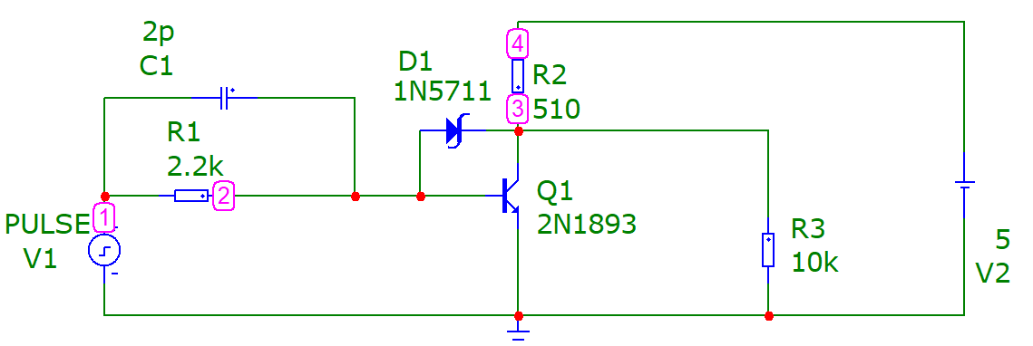

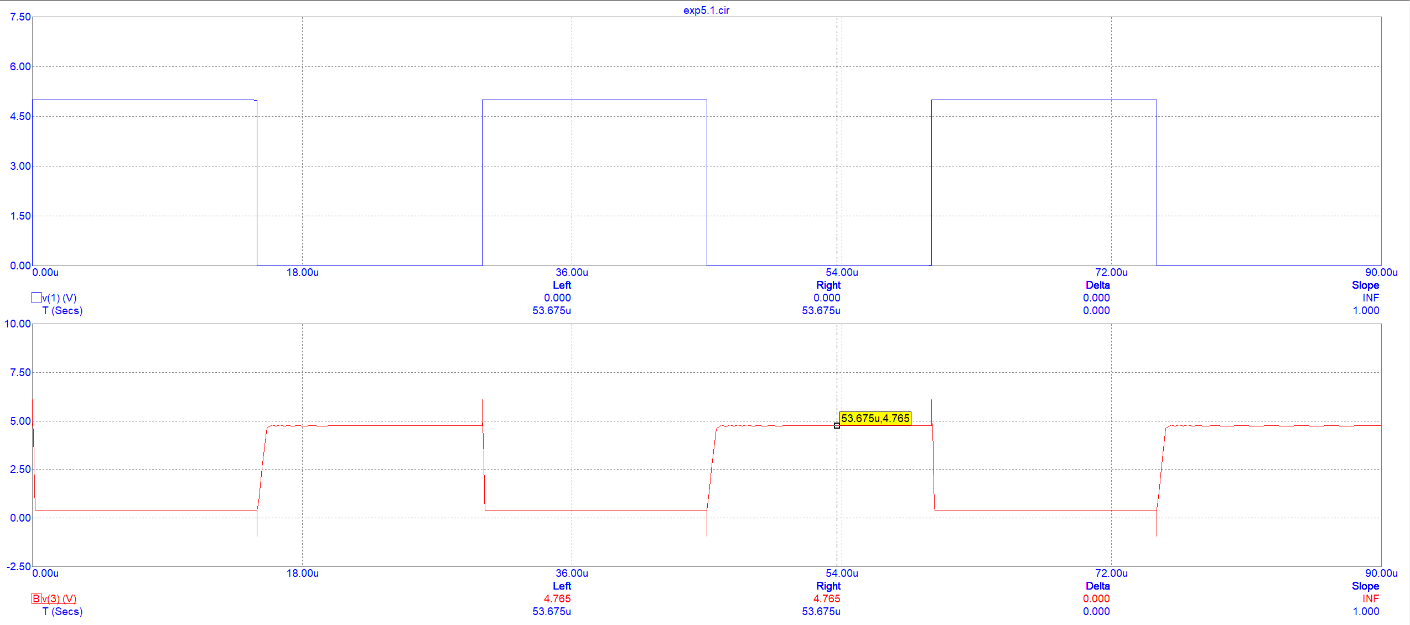

|  |  |
| --- | --- |
| **tрассывания** | **45.017u-45u=17n** |
| **tпереднего фронта** | **45.598u-45.017u=581n** |
| **tзаднего фронта** | **60.190u-60.069u=121n** |
| **Напряжение на коллекторе** | **4.765** |

Заменим мой транзистор на 2N915 убрав диод и конденсатор, а сопротивления оставив неизменными:  
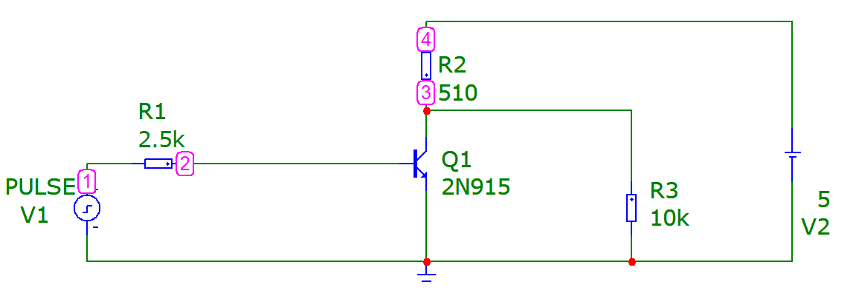

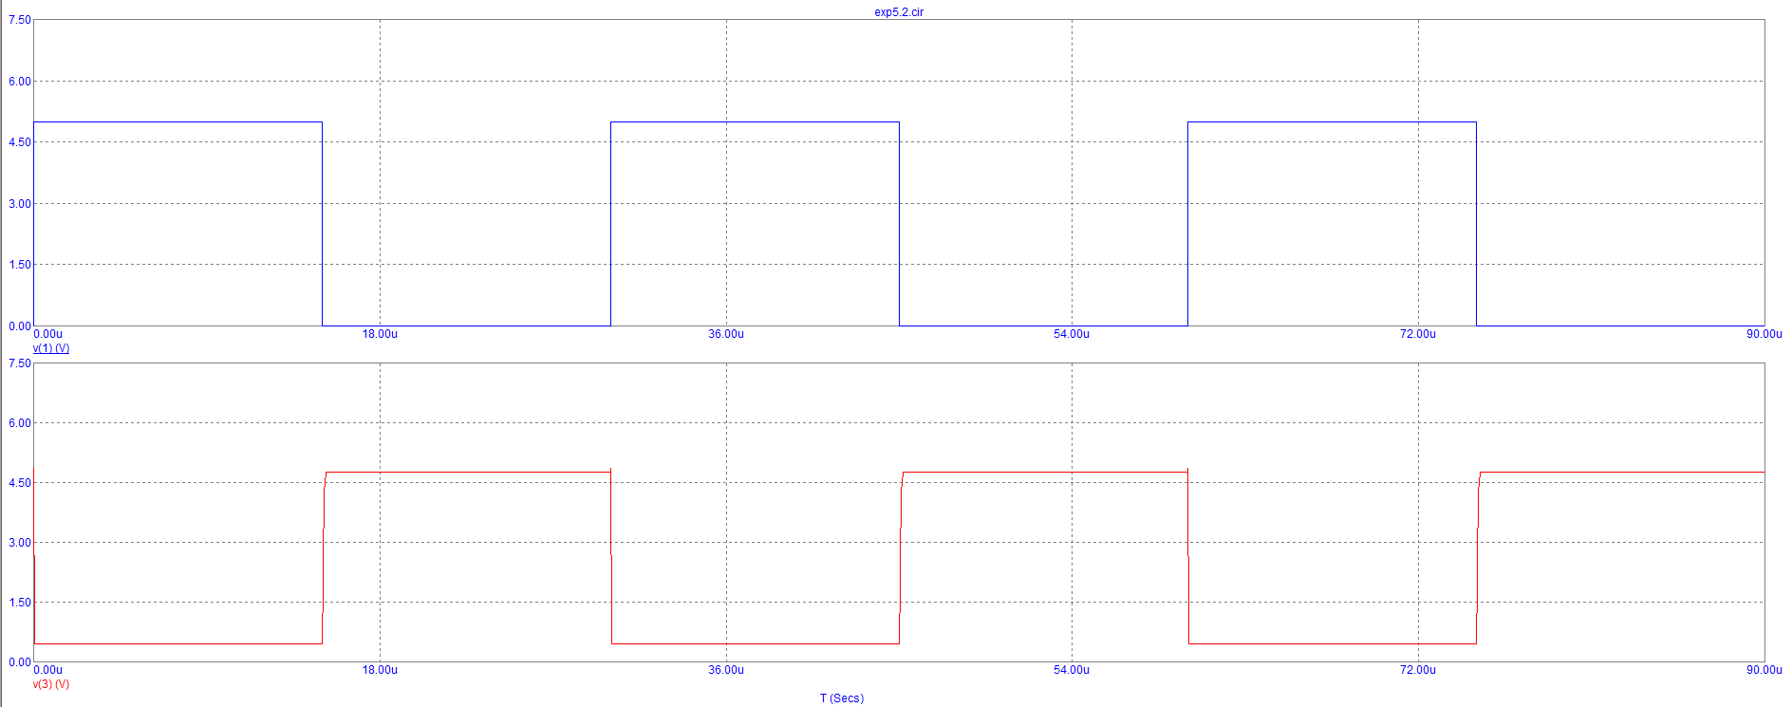

|  |  |
| --- | --- |
| **tрассывания** | **45.002u-45u=2n** |
| **tпереднего фронта** | **45.158u-45.002u=156n** |
| **tзаднего фронта** | **60.051u-60.008u=43n** |
| **Напряжение на коллекторе** | **4.759** |

**Эксперимент 6**

Соберем схему мультивибратора используя свой свой диод:

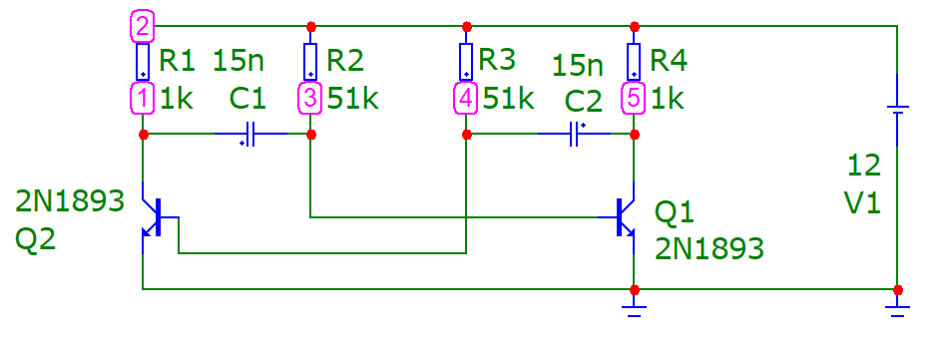

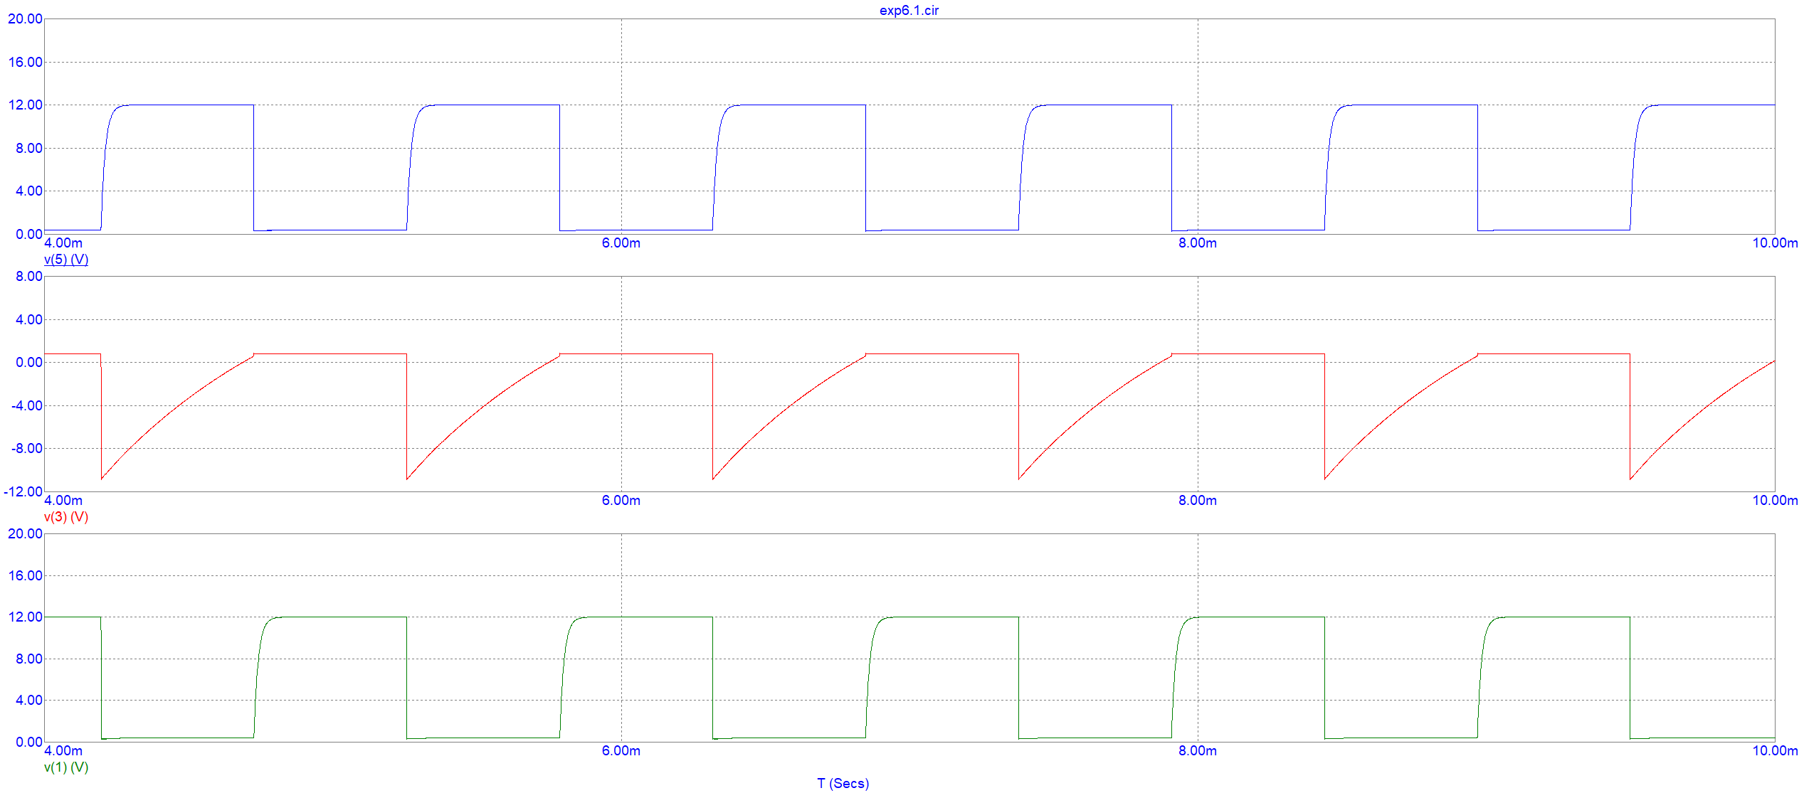

Получили частоту равную 1000 Hz

Увеличим значение C1 C2 в 10 раз:

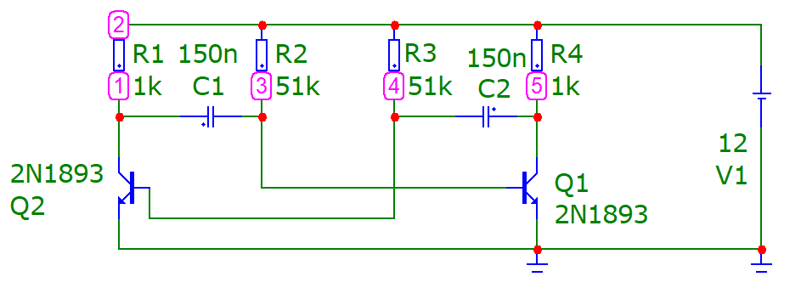

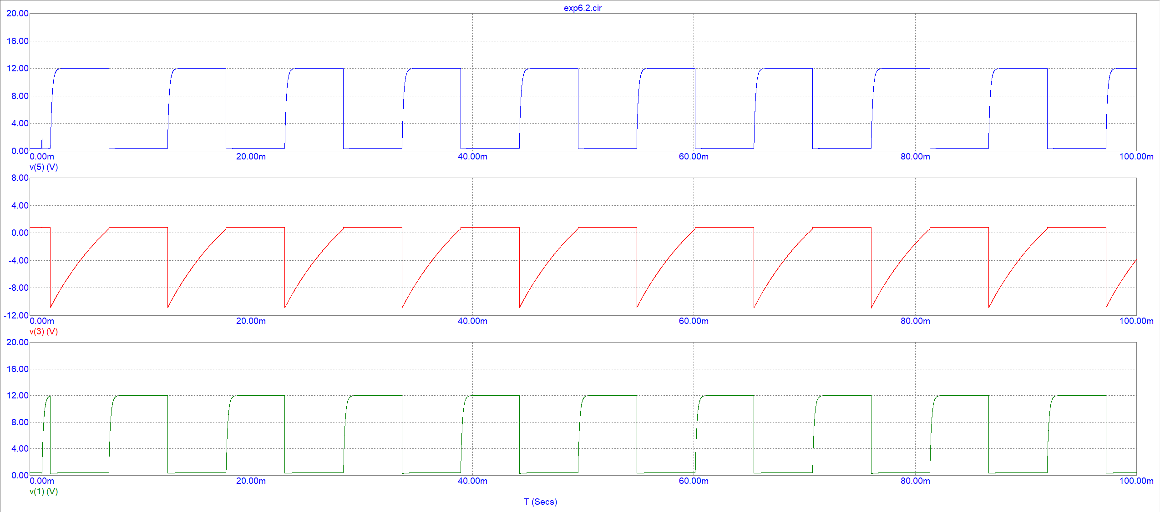

Получили частоту 100Hz

Соберем схему используя транзистор 2N915:  
